Преподаватель Юшкова Е.В.
учебная дисциплина Элементарная теория музыки
для специальности 53.02.04 Вокальное искусство Курс 1
Дата занятия 11.05.2020

Тема: Энгармонизм аккордов (УмVII₇, Ув.⁵₃).

Повторение.

- Энгармонизм аккордов связан с энгармонизмом звуков и интервалов. Энгармонически равные аккорды – это аккорды, одинаковые по звучанию, но различные по названию и написанию. Такими свойствами обладают Ув.⁵₃, УмVII₇ и их обращения.
Рассмотрим примеры.
Энгармонизм Ув.⁵₃ основан на равенстве б.3 и ум.4.
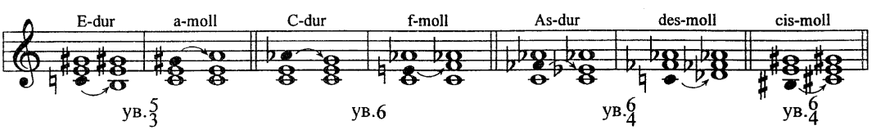

Энгармонизм УмVII₇ основан на равенстве м.3 и ув.2.

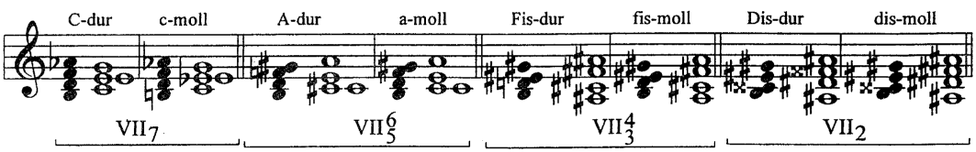

Практическое задание 1.

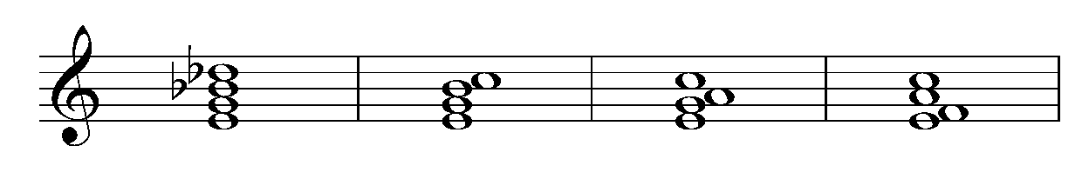
УмVII₇ УмVII⁶₅ УмVII⁴₃ УмVII₂

- Для энгармонической замены данного УмVII₇ поставьте правильные знаки в обращениях. (На клавиатуре ВСЕ АККОРДЫ ОДИНАКОВЫ!).
- Найдите в обращениях тон примы (верхний звук в секунде).
- Зная тон примы (это VII ступень мажора и VII# гармонического минора), легко определить обе тональности для каждого обращения (они всегда одноимённые).
- Разрешить в мажорах прямым способом, в минорах – внутрифункциональным.

Практическое задание 2.
В тональности G-dur построить аккорды вверх от заданных звуков, определить и подписать их функцию. (Если нет обозначения, значит это трезвучие)
ГРУППА 1
₆ ₆ ⁶₅ ₂ ₆ ⁶₄ ⁶₅ ⁴3 6 ₇ ⁶₅

Образец выполнения
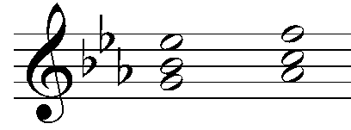
T₆ II₆

ГРУППА 2.
₆ ⁶₄ ₂ ₇ ⁶5 6 ⁶₅ ₂ ₆ ⁶₄ ⁶₅ ⁴₃
Образец выполнения
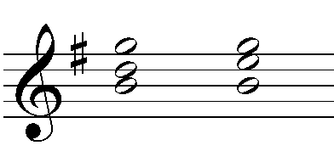
T₆ VI⁶₄

Практическое задание 3.
Сыграть фрагмент. Определить тональность, подписать аккорды аккомпанемента (обозначения функций и обращений). Записать в виде аккордовой схемы в тактах.

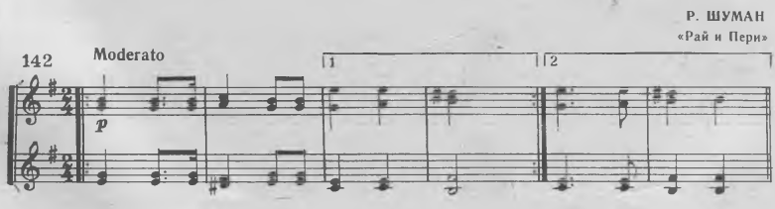

Практическое задание 4.
Определить аккорды и их обращения (все виды трезвучий, септаккордов и их обращения)
ГРУППА 1

ГРУППА 2

Вопросы для повторения темы АККОРДЫ (подготовка к итоговому тесту)

- Что такое аккорд?
- По какому принципу располагаются звуки аккордов в классической музыке?
- Перечислить виды аккордов (по количеству звуков).
- Перечислить виды трезвучий.
- Как называются обращения трезвучия? Их интервальный состав.
- Где находится тон примы в секстаккорде? в квартсекстаккорде?
- Какие аккорды относятся к консонирующим созвучиям, к диссонирующим?
- На каких ступенях лада (мажора и минора) находятся Б⁵₃?
- На каких ступенях лада (мажора и минора) находятся М⁵₃?
- Ув⁵₃ строится в мажоре на … ступени, в миноре на … ступени
- Ув⁵₃ разрешается в … мажора, … минора.
- Ум⁵₃ в мажоре/миноре на … и … ступенях
- Какие трезвучия лада называются главными? побочными?
- На каких ступенях строятся главные 6-аккорды? ⁶₄-аккорды?
- Перечислить виды 7-аккордов.
- Каково интервальное строение квинтсекстаккорда, терцквартаккорда, секундаккорда?
- В чём состоит своеобразие структуры Ум₇ и его обращений, Ув⁵₃ и его обращений?
- Какие виды 7-аккордов встречаются в натуральном мажоре и миноре?
- Какие 7-аккорды лада относятся к главным?
- Какой из главных 7-аккордов лада М_{МАЖ7}?
- Какие из главных 7-аккордов лада могут быть М_{УМ7}?
- В чём состоит структурное отличие VII₇ в мажоре натуральном и гармоническом?
- В чём состоит структурное отличие II₇ в мажоре натуральном и гармоническом?
- Какие способы разрешения имеет VII₇?
- Какие особенности разрешения в тонику имеет VII₇?
- Какой функции лада принадлежит II₇?
- На какой ступени лада D⁶₅, D⁴₃, D₂?
- На какой ступени лада VII⁶₅, VII⁴₃, VII₂?
- На какой ступени лада II⁶₅, II⁴₃, II₂?
- Схема разрешения VII₇ через D₇ условно называется …
- Схема разрешения II₇ через D₇ условно называется …
- Что такое фонизм аккорда? От чего он зависит?

Задания 1, 2 желательно прислать к окончанию урока; предельный срок выполнения до вечера 18.05.20

Задания 3,4, а также долги по предыдущим заданиям прислать в течение недели до вечера 24.05.20

